全自动运动粘度计CEL-AKV265用途及适用范围: 本仪器是按照中华人民共和国标准GB T 265《石油产品运动粘度测定法和动力粘度计算法》
型 号：CEL-AKV265
产 地：北京
优势特点
1）采用微型计算机作为中心控制部件，实现界面菜单提示式操作，界面亲切。
2）对试验全过程智能控制，实现浴缸恒温、时间检测、粘度计算、粘度管清洗和 烘干、测试结果打印等工作的全过程自动化。
3）具有一定的故障识别、出错信息输出和故障处理能力，方便用户分析和判断仪器的状态，并快速处理仪器故障。
4）整机结构简捷，功能齐全，操作方便，测试准确，是油品和聚合物稀溶液的运动粘度、粘数和特性粘数测试的理想仪器。
产品应用
本仪器是按照中华人民共和国标准GB/T 265《石油产品运动粘度测定法和动力粘度计算法》和GB/T 1632-93 《聚合物稀溶液粘数和特性粘数测定》所规定的要求设计制造的，适用于对油品和聚合物稀溶液的运动粘度、粘数和特性粘数的测试，可广泛应用于药典、石油、化工、科研、计量等部门。
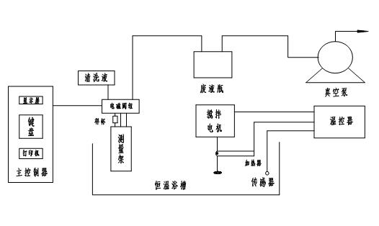
工作原理框图
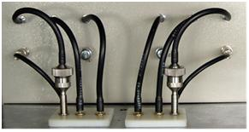
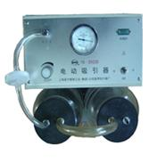
真空吸引器连接管路
规格参数
工作粘度计 | 乌氏粘度计（稀释型），符合GB/T1632-93标准要求
测量精度 | 乌氏粘度计测试符合GB/T265和GB/T1632-93标准要求
温控精度 | ±0.1℃
计量精度 | ±0.1秒
最大计时时间 | 999.9秒
工作电源 | 220V±10%，50Hz
最大功率 | 2000W
环境温度 | 0～40℃
相对湿度 | 40℃时20～90%RH
大气压力 | 96～103Kpa

